#datayı anlamak için ilk 5 data görüntülenir.

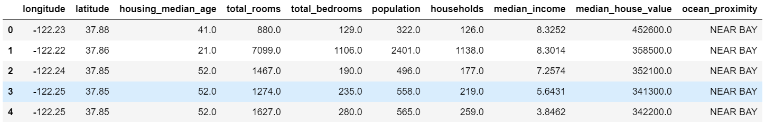

#Verilerin sınıfları ve içi boş olmayan içerik sayısı görüntülenir.

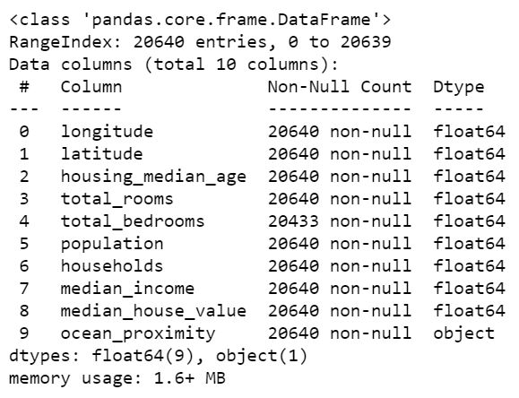

#sınıftaki eleman sayısı boş olan veri sayısı görüntülenir.

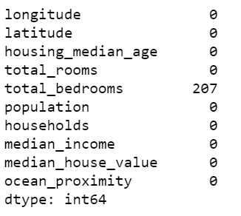

#sınıfların istetiksel özellikleri görüntülenir.

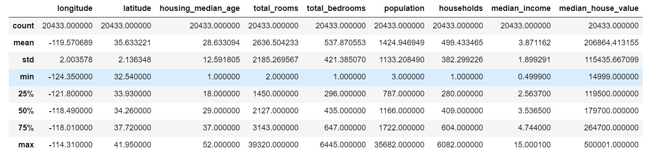

#fiyat-o fiyattaki ev sayısının yoğunlupu grafiği

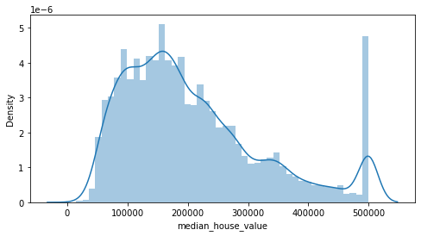

#enlem-ev fiyatı görseli

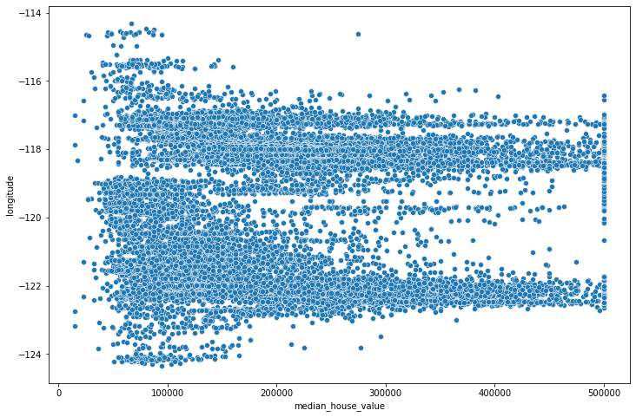

#boylam-ev fiyatı görseli

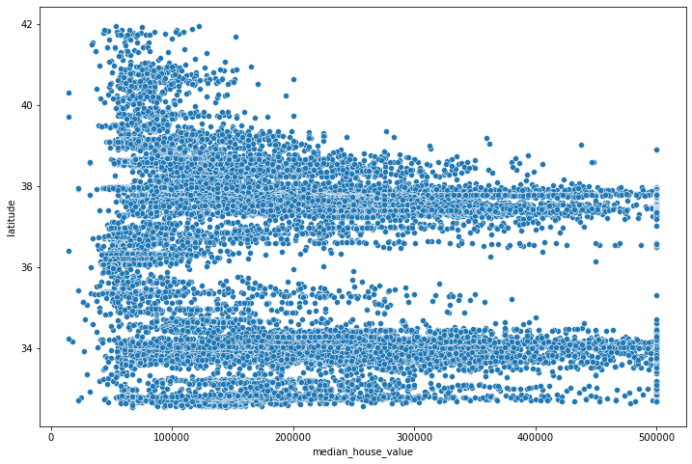

#koordinatlara göre ev fiyatlarının dağılımı renklendirilmiş grafik.

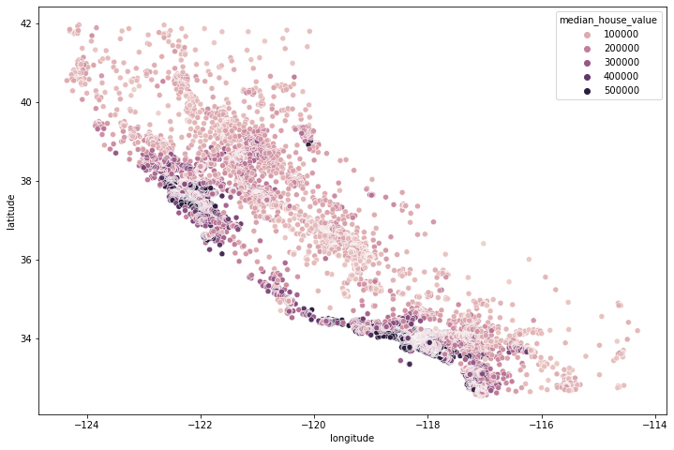

#her sınıfın birbiri ile ilişkisi korelasyon üzerinden incelenir.

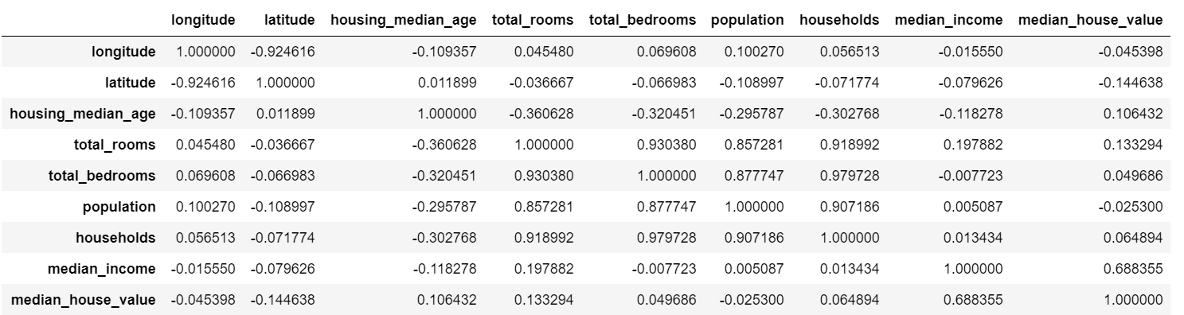

#korelasyon ilişkisinin heatmapp ile görsellenmesi

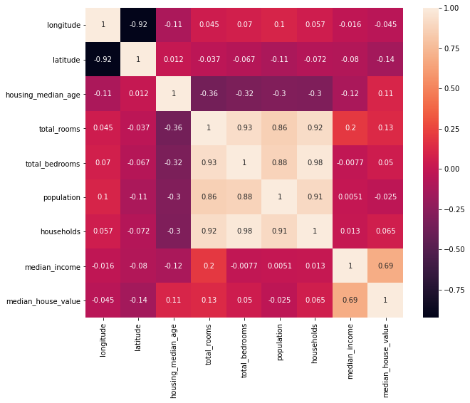

#loss, eğitim kümesi üzerinden hesaplanır

#Train veri seti üzerinde doğru model seçimi yapılarak algoritma belirlenir.

#val-loss validation kümesi üzerinden hesaplanır.

#Validation bölümünde ise uygulanan model iyileştirilmeye çalışılır.

#Bunun için hiper parametrik (hyperparameter tuning) uygulamalar denenerek en optimum katsayılar/ağırlıklar bulunmaya çalışılır.

